# הורדה והתקנה של פייתון

הורדה והתקנה של פייתון למערכות ווינדוס-

אם אתם מעדיפים לראות סרטון הדרכה פשוט ניתן לראות בקישור הבא:

[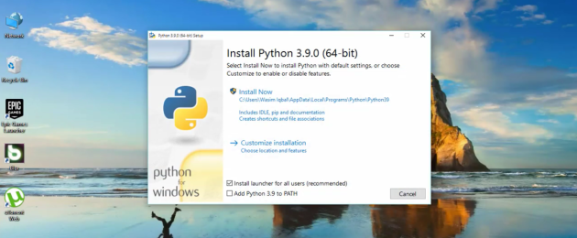](https://www.youtube.com/watch?v=aJ_Vfqmf1ow&ab_channel=WasimIqbal)

[How to install python 3.9.0 on windows 10 | 64 bit](https://www.youtube.com/watch?v=aJ_Vfqmf1ow&ab_channel=WasimIqbal)

תחילה נבדוק שאין לנו פייתון מותקן על המחשב. כנסו לשורת הפקודה של ווינדוס (cmd), ניתן להיכנס אליו ישירות ע"י הקלדה 'cmd' בשורת החיפוש שמופיע בד"כ בסרגל הכלים (הbar התחתון) או בחלון "התחל".   
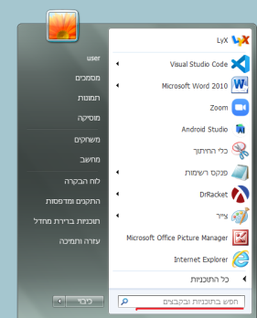

נקליד 'python - -version ' ,ואם לא התקנו פייתון על המחשב אנחנו אמורים לראות משהו כזה:  
  
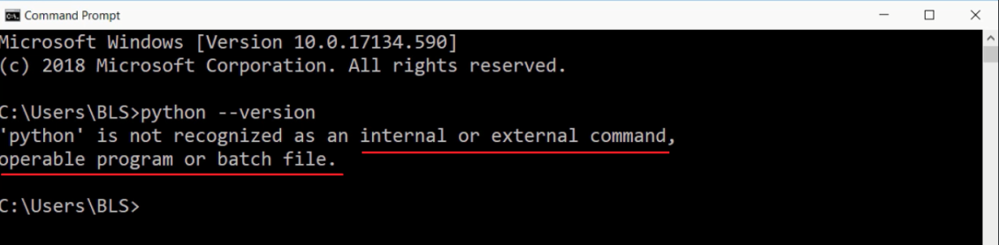

נלך לאתר הרשמי של פייתון : [https://www.python.org/](https://www.python.org/%20)  
ונחפש בתפריט Downloads משם אמורה להיות לנו האופציה להוריד ישירות את הגירסה החדשה ביותר למחשב,   
אם זה לא עובד, או שנרצה גירסה ספציפית אחרת נוכל לבחור גירסה בלשונית 'All releases' :  
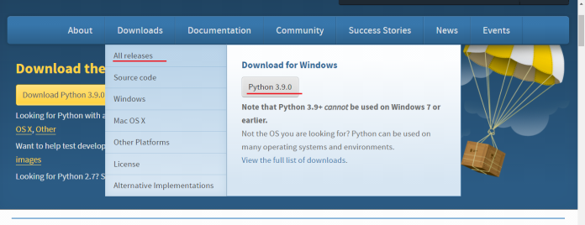

נבחר גירסה מתאימה ונתחיל בהורדה ע"י לחיצה על הגירסה או .downloads  
  
ברגע שיפתח חלון ההורדה אנחנו נראה כמה אופציות:  
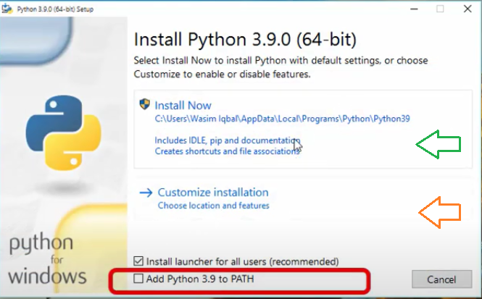   
  
 האופציה הראשונה, מה שמצבע עם החץ הירוק, מאפשר לנו להתקין מידית את התוכנה בתיקייה ברירת מחדל שנקבעה ע"י יוצרי המוצר.   
האופציה השנייה (החץ הכתום)היא לבחור או ליצור תיקייה בעצמנו ולהתקין בה את התוכנה.  
מתחת יש לנו שני checkbox-ים הראשון מתקין את התוכנה לכל המשתמשים במחשב  
והשני (מסומן באדום) ,מה שיותר קריטי לנו, הוא להוסיף אוטומטית את הגירסה למשתנה PATH של מערכת ההפעלה.  
אז מה זה המשתנה PATH?  
זהו [משתנה סביבה](https://he.wikipedia.org/wiki/%D7%9E%D7%A9%D7%AA%D7%A0%D7%94_%D7%A1%D7%91%D7%99%D7%91%D7%94) של ווינדוס המגדיר קבוצה של תיקיות שבהם תוכנות ההפעלה (executable programs) ממוקמות.  
כאשר פקודה נכנסת ב-CMD או שקריאת מערכת נעשת ע"י תוכנה בשביל לבצוע תוכנית מסוימת, המערכת קודם כל בודקת בתיקיות הפעילות כרגע ואח"כ מבצעת חיפוש על ה-path.   
היא בודקת כל תיקייה משמאל לימין ומחפשת אחר שם של קובץ הפעלה (executable filename) שתואם לשם הפקודה שהוכנסה ב-cmd .  
במילים אחרות כדי שנוכל להכיר את הפקודות של התוכנה על המערכת להכיר את המיקום של קבצי ההפעלה שלה, ששמורים המשתנה path .  
   
נסמן את שני ה-checkbox, ונבחר אחת מהאופציות העליונות (או להשתמש בתיקייה הדיפולטיבית או לבחור\ליצור אחת בעצמנו)  
*הערה:* אם לא נסמן את הcheckbox של ה-PATH נצטרך להוסיף אותו בעצמנו, פעולה שהיא לא כל כך נעימה אך ניתנת לביצוע, לא נרחיב על כך במסמך זה אך ניתן למצוא עוד פרטים על כך בלינק הבא:

<https://datatofish.com/add-python-to-windows-path/>

לאחר שסיימנו את ההתקנה נחזור לcmd ונקליד שוב 'python - - version' , הפעם אנחנו אמורים לראות את הגירסה מופיעה על המסך:   
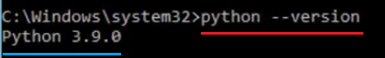  
  
שלב הבאה יהיה לבדוק אם גם הותקן לנו מנהל החבילות ( ה-pip ) :   
נקליד את הפקודה 'pip - - version' ואם הוא הותקן כמו שצריך אנחנו אמורים לראות את הדבר הבא:  
  
ברמת העיקרון מנהל החבילות אמור להגיע עם התקנת השפה החל מגירסה 3.4 של פייתון, במידה והותקנה גירסה ישנה יותר של פייתון בלי pip ניתן להתקין אותו ידנית פרטים בקישור הבא:

<https://phoenixnap.com/kb/install-pip-windows>

הורדה והתקנה של פייתון למערכות לינוקס –

למרות שיש מלא הפצות שונות של לינוקס, אנחנו נתמקד באובונטו היות והוא נפוץ והפקודות שלו משותפות למערכות דביאן.  
  
אם אתם מעדיפים לראות סרטון הדרכה להלן סרטון מומלץ:

[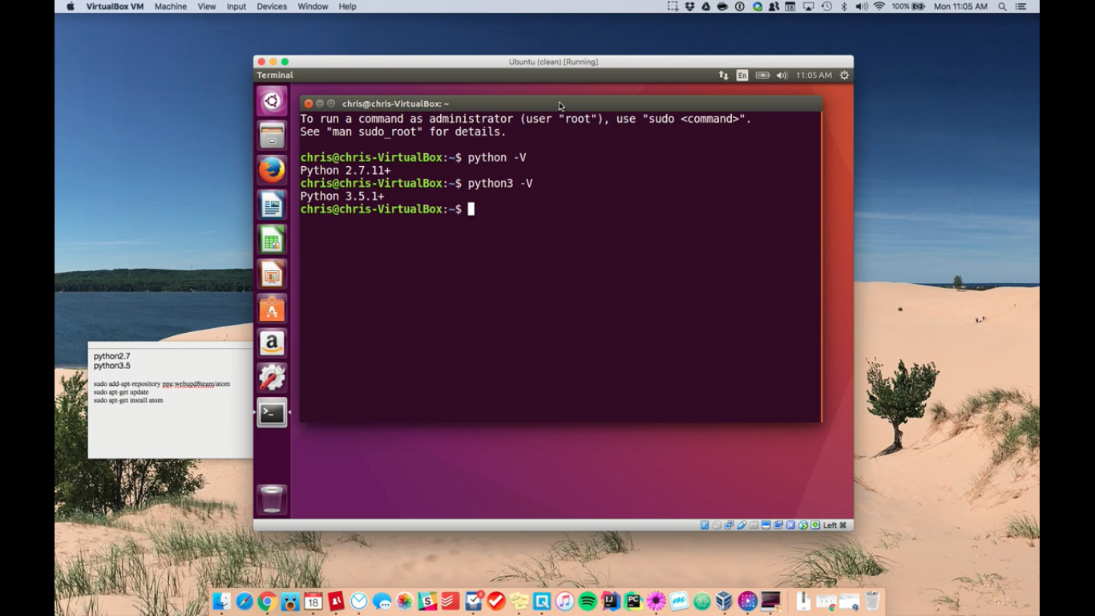](https://www.youtube.com/watch?v=ypXJ1kwF7s4&ab_channel=LaunchCode)  
[Installing and running python 2 & 3 in Ubuntu Linux](https://www.youtube.com/watch?v=ypXJ1kwF7s4&ab_channel=LaunchCode) (מספיק לראות עד דקה 3)

ברמת העיקרון בכל מחשב לינוקס אובונטו אמורים להיות מותקנים מראש פייתון 2 ו-3.  
כדי לבדוק אם יש כבר פייתון מותקן על המחשב ניכנס לטרמינל (ctrl+alt+t) ונקליד:  
'python - - version' או 'python –V' ואמורה להופיע לנו על המסך הגירסה של פייתון2 שמותקנת במחשב.  
ועבור פייתון שלוש נקליד: 'python3 - - version' או 'python3 –V'.  
במידה ומשום מה לא מופיע לנו הגירסה או שמצוין כי הפקודה python(3) לא מוכרת נצטרך להקין את פייתון במחשב.  
ההתקנה היא הפשוטה ביותר מבין מערכות ההפעלה, כל מה שצריך זה להשתמש במנהל החבילות של אובונטו ולדרוש ממנו להוריד פייתון עם הגרסה הרלוונטית:

sudo apt-get intall python3.9

והוא יוריד לנו את התוכנה עם כל ההתקנים שלה למחשב.  
לאחר ההתקנה ננסה שוב את הפקודה python3 –V ואנחנו אמורים לראות את הגירסה שהותקנה.

הורדה והתקנה של פייתוןל**mac** –

אם אתם מעדיפים לראות סרטון הדרכה להלן סרטון מומלץ:

[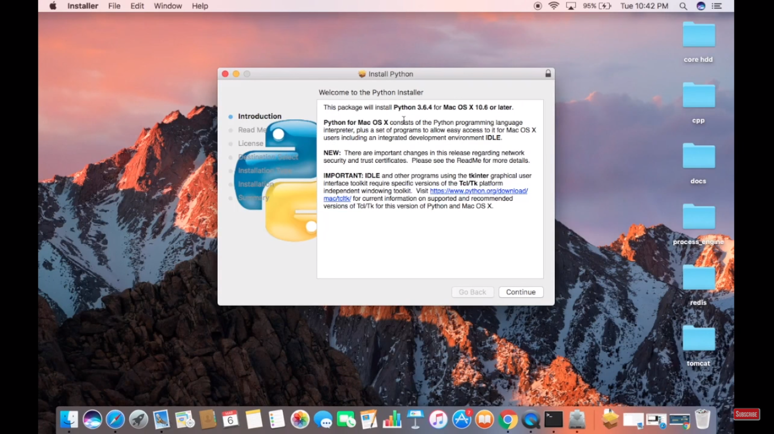](https://www.youtube.com/watch?v=0hGzGdRQeak&ab_channel=ProgrammingKnowledge)

[How to install python3 on MAC](https://www.youtube.com/watch?v=0hGzGdRQeak&ab_channel=ProgrammingKnowledge)

ברמת העיקרון מערכות הפעלה של אפל אמורות להגיע עם פייתון מותקן מראש, אך הגירסה שמותקנת לרוב היא של סדרת פייתון 2, במקרה כזה נראה כיצד להתקין פיתון 3 בmac:  
תחילה נבדוק שאין לנו פייתון 3 מותקן כבר, נכנס לטרמינל ונקליד 'python3 - - version' אם יופיע לנו על המסך גירסה של פייתון שלוש דיינו, אחרת נצטרך להתקין את סדרה שלוש.  
  
נלך לאתר הרשמי של פייתון : [https://www.python.org/](https://www.python.org/%20)  
ונחפש בתפריט Downloads משם אמורה להיות לנו האופציה להוריד ישירות את הגירסה החדשה ביותר למחשב, האתר אמור לזהות את סוג המכשיר שאיתו הוא מנהל סשן וכך לדעת איזו גירסה להציע לו (של לינוקס ווינדוס או mac),  
אם זה לא עובד, או שנרצה גירסה ספציפית אחרת נוכל לבחור גירסה בלשונית 'All releases' :  
  
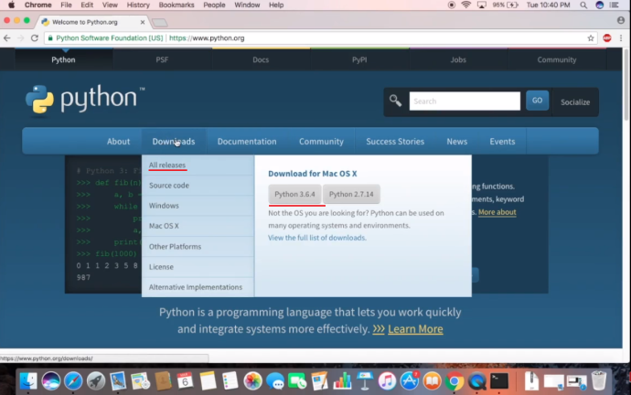

נבחר גירסה מתאימה ונתחיל בהורדה ע"י לחיצה על הגירסה או .downloads  
זה אמור להוריד קובץ מסוג ' .pkg' , אחרי שהוא יגמור להוריד את הקובץ נפתח אותו (בחלק מהמחשבים צריך להיכנס לתיקייה downloads בשביל לפתוח את הקובץ), ויפתח לנו החלון הבא:

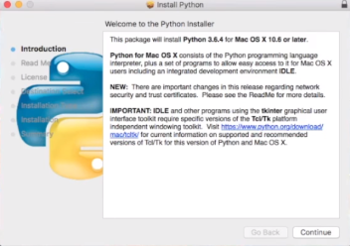  
זהו חלון ההתקנה.   
נבחר continue והוא אמור להציג לנו את תנאי השימוש וכדו'.   
נמשיך ללחוץ continue עד שהוא יבקש ממנו אישור לתנאים. המידה וקראתם את כל התנאים ואתם באמת מסכימים תבחרו agree והוא יפתח לכם את החלון שאמור להראות בערך כך:   
  
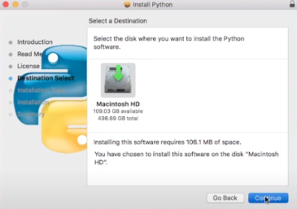  
כאן אתם אמורים לבחור היכן להתקין את התוכנה.   
תבחרו מיקום ובחרו continue . הוא אמור לעדכן אתכם כמה ההתקנה הולכת לשקול, אז תבחרו install, וכנראה שתצטרכו לתת גם אישור מנהל להתקנה, אז הכניסו את הקוד שלכם כמנהל.   
וזהו סה"כ, עכשיו פייתון שלוש אמור להיות מותקן על המחשב. תפתחו שוב את הטרמינל ובדקו שאכן הגירסה של פייתון3 מופיעה והיא העדכנית ביותר.   
הערה: יש לשים לב שמתי שמקלידים 'python ' הטרמינל, משתמשים בעצם בסדרת פייתון2 שכבר מותקנת על המחשב מראש, אך בשביל להשתמש בפייתון 3 צריך להשתמש בפקודה 'python3' .